ServiceContext 注册三大组件：



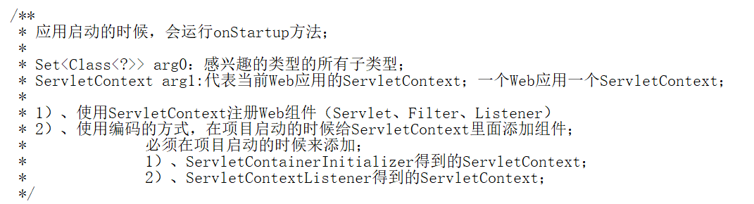

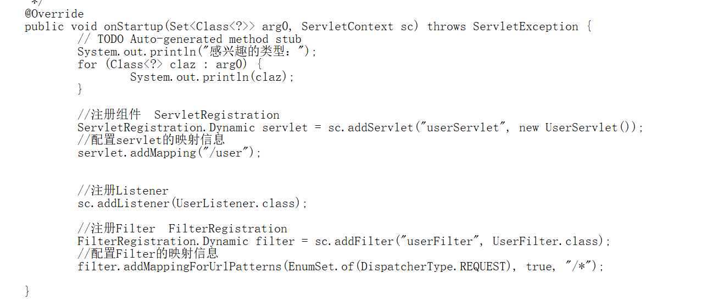

Shared libraries（共享库） / runtimes pluggability（运行时插件能力）

1、Servlet容器启动会扫描，当前应用里面每一个jar包的

ServletContainerInitializer的实现

2、提供ServletContainerInitializer的实现类；

必须绑定在，META-INF/services/javax.servlet.ServletContainerInitializer

文件的内容就是ServletContainerInitializer实现类的全类名；

总结：容器在启动应用的时候，会扫描当前应用每一个jar包里面

META-INF/services/javax.servlet.ServletContainerInitializer

指定的实现类，启动并运行这个实现类的方法；传入感兴趣的类型；

ServletContainerInitializer；

@HandlesTypes；